**DIAMONDS ARE A GIRL’S BEST FRIEND**

Marilyn Monroe – a personificação do termo: “sex bomb”

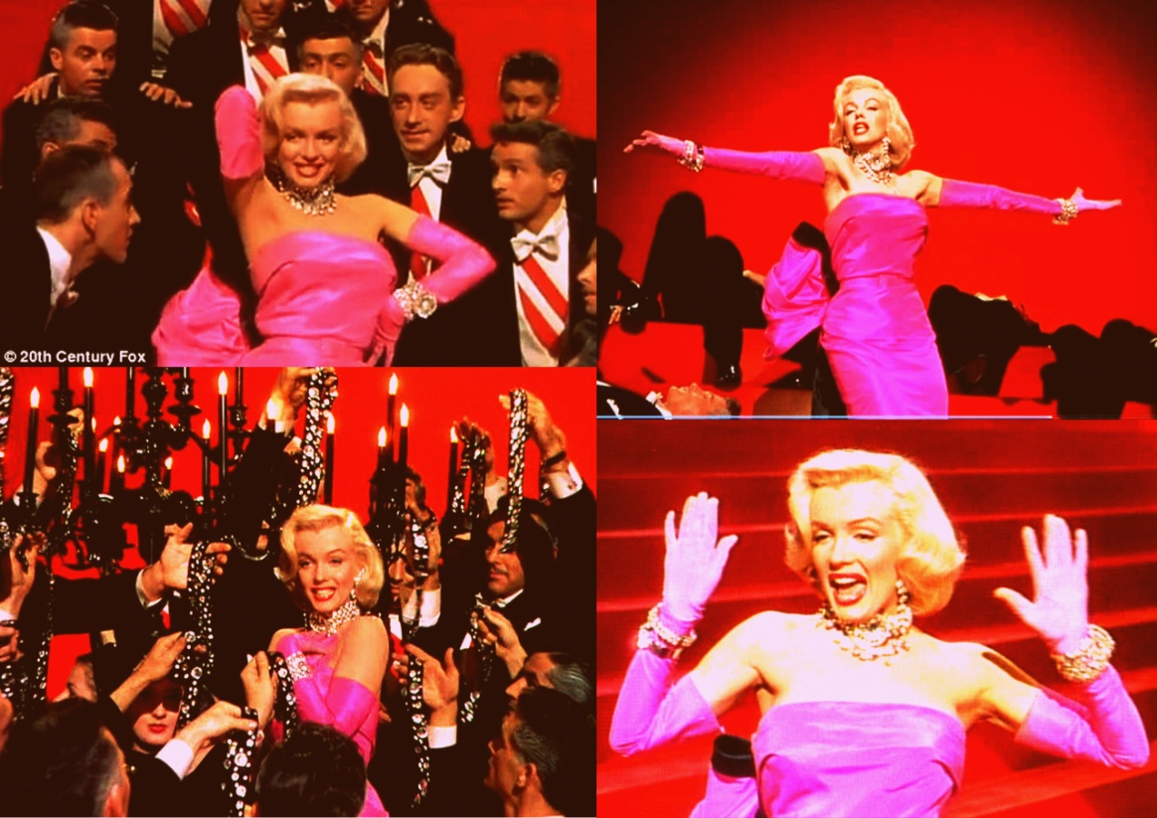 BY: CLARA NUNES

**“I don't want to make money; I just want to be wonderful”.** Objetivo cumprido? Sem dúvida! Marilyn Monroe é uma das mulheres mais maravilhosas que alguma vez existiu. Portadora de um glamour inexorável, de uma forma fisica invejável e de uma beleza muito pouco esforçada, ela representou e ainda hoje representa uma das mulheres mais glamorosas de sempre.

Obviamente que a sua contribuição mais generosa foi para com o grande ecrã, fazendo qualquer um render-se aos seus filmes. Fez cerca de 29 filmes que se tornaram um sucesso durante os anos de 1950 e 1960, e que fizeram com que se torna-se um sex symbol para todo o sempre.

A sua época mais famosa foi mais nos anos 50, no entanto nos anos 60 (ínicio) também fez furor com os seus filmes, continuando a espalhar o seu charme que não tinha medida e que dificilmente cabia dentro da grande tela.

Em relação à música, é intérprete de um dos maiores êxitos de sempre: “*diamonds are a girls best friend”,* presente no filme “*Os homens preferem as loiras*”, onde aparece com um sumptuoso vestido cor de rosa a dançar rodeada de vários homens que estão claramente apaixonados por ela.

Esta música é um dos maiores marcos no cinema porque além de ser uma música extremamente sensual e que transparece a ideia que a mulher já não deve ter medo de mostrar as suas formas e o seu sex-appeal, mostra também uma certa controvérsia, visto que estamos nos anos 50-60 e ainda é um taboo mostrar certas partes do corpo ou ter determinados comportamentos.

Mas Marilyn nunca temeu nada nem ninguém, sempre acreditou no amor e na expressão de tudo o que é bonito, sempre se exibiu porque sempre teve razões para isso. Amou e foi uma amante “quase pública” do presidente dos EUA porque nunca temeu a opinião do mundo, mostrando força para ultrapassar as adversidades.

A fugacidade sempre inerente ao seu ser, acabou por lhe causar uma morte jovem e pouco merecida. A 5 de agosto de 1962, às 4:25 da manhã, o sargento Jack Clemmons recebeu um telefonema do Dr. Ralph Greenson, [psiquiatra](http://pt.wikipedia.org/wiki/Psiquiatra) de Marilyn Monroe, dizendo que Monroe foi encontrada morta em sua casa em [Brentwood](http://pt.wikipedia.org/wiki/Brentwood_(Calif%C3%B3rnia)), [Los Angeles](http://pt.wikipedia.org/wiki/Los_Angeles), [Califórnia](http://pt.wikipedia.org/wiki/Calif%C3%B3rnia). A sua morte, logo a seguir ao acontecimento, foi sempre indicada como “consequência de um possível suicido”. No entanto hoje ainda é uma polémica, suspeitando-se até de um possível suícido.

Marilyn Monroe é sem dúvida uma mulher que tem destaque em vários mundos: o da sensualidade, do cinema, da polémica e claro, da música!

**(Vídeo da música: “diamonds are a girl’s best friend”)**

<http://vimeo.com/56710275>